**Описание возможностей личного кабинета**

**физического лица**

Доступ к личному кабинету общегосударственной автоматизированной информационной системы (далее – ЛК) осуществляется интерактивно через сеть интернет посредством web–браузера (за исключением Microsoft Internet Explorer). Адрес сайта в сети интернет [*https://account.gov.by/*](https://account.gov.by/)*.*

Главная страница ЛК физического лица (вход с нестрогой аутентификацией - Рисунок 1, вход со строгой аутентификацией - Рисунок 2).

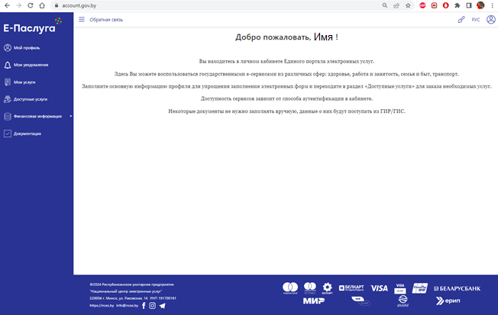

**Рисунок 1. Главная страница ЛК (вход с нестрогой аутентификацией)**

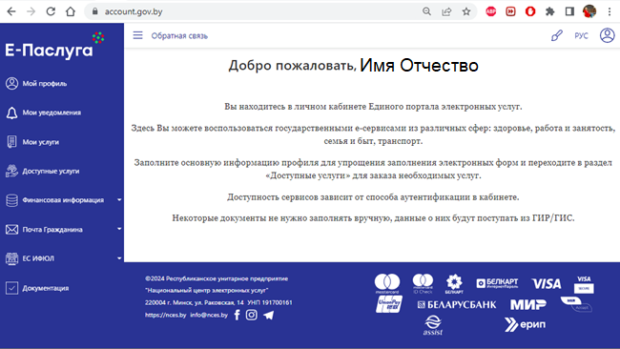

**Рисунок 2. Главная страница ЛК (вход со строгой аутентификацией)**

Пользовательский интерфейс ЛК физических лиц состоит из следующих разделов:

* Мой профиль,
* Мои уведомления,
* Мои услуги,
* Доступные услуги,
* Финансовая информация,
* Почта Гражданина (раздел доступен только для строгих аккаунтов),
* ЕС ИФЮЛ (раздел доступен только для строгих аккаунтов),
* Документация.

Раздел **«Мой профиль»** включает подразделы:

**- «Персональная информация**» (содержит расширенные сведения о пользователе. Рекомендован к заполнению для упрощения ввода информации при заказе электронных сервисов);

**- «Уведомления»** (позволяетнастроить каналы уведомленийЛК);

- **«Другие учетные записи».** (Подраздел доступен только для строгих аккаунтов физических лиц. Содержит информацию об учетных записях пользователя и их связках с организациями, если такие существуют).

В разделе «Мой профиль» есть возможность обновить сведения о владельце личного кабинета из регистра населения (доступен только для строгих аккаунтов физических лиц, 1 раз каждые 15 дней) (Рисунок 3).

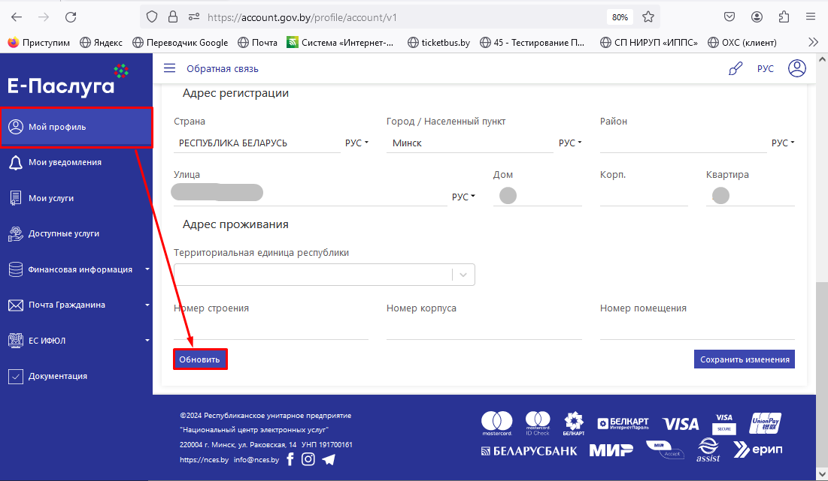

**Рисунок 3. Обновление информации в профиле строгого физического лица**

Раздел **«Мои уведомления»** предназначен для просмотра уведомлений, поступающих по этому каналу (соответствующая настройка канала «Мои уведомления» по всем категориям уведомлений производится в разделе «Мой профиль» /«Уведомления») (Рисунок 4).

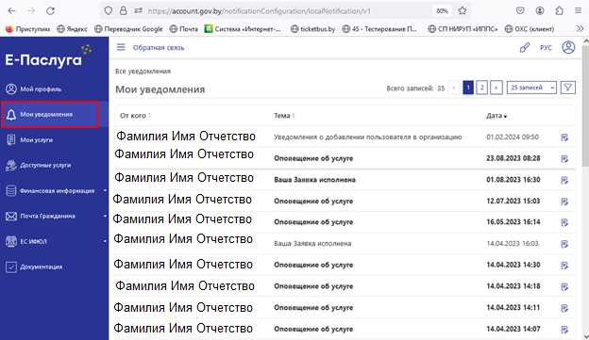

**Рисунок 4. Раздел «Мои уведомления»**

Раздел **«Доступные услуги»** предназначен для просмотра перечня доступных электронных сервисов и их получения (Рисунок 5).

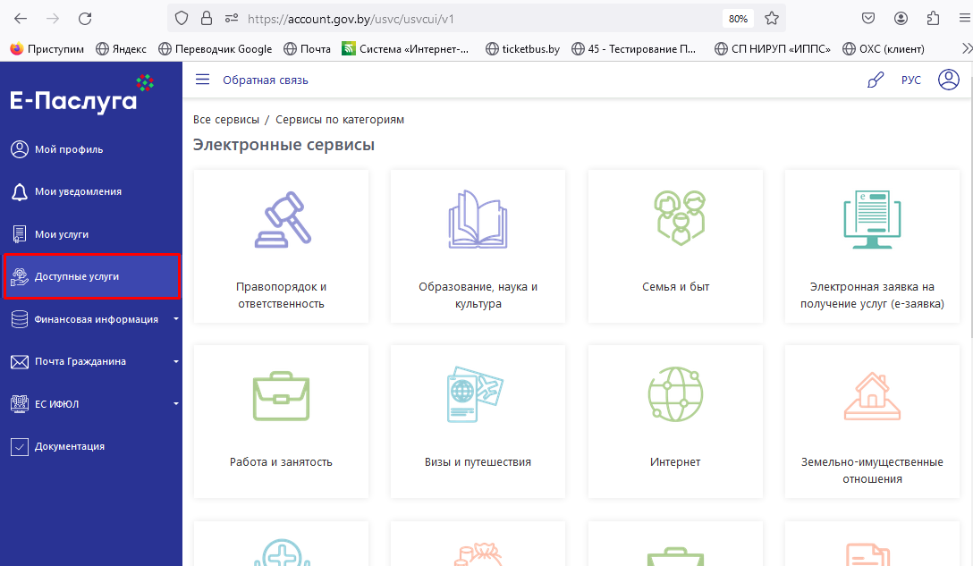

**Рисунок 5. Раздел «Доступные услуги»**

Раздел **«Мои услуги»** содержит информацию о заказанных электронных сервисах (Рисунок 6). Раздел предоставляет возможность:

* отслеживать статус выполнения заказа/сообщения;
* скачать результат выполнения заказа;
* осуществлять поиск и группировку по заказам/сообщениям.

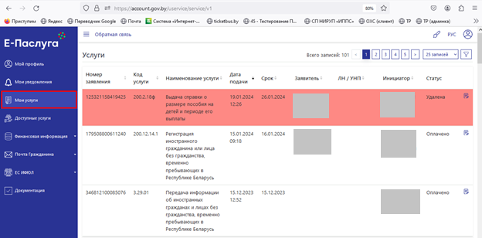

**Рисунок 6. Раздел «Мои услуги»**

Раздел **«Финансовая информация»** включает подразделы:

- **«Лицевой счет»** (предназначен для ведения и просмотра лицевого счета пользователя) (Рисунок 7).

Лицевой счёт – способ оплаты электронных сервисов.

Возможности раздела:

* пополнить лицевой счет,
* отслеживать историю изменения лицевого счета,
* осуществлять поиск и группировку по операциям.

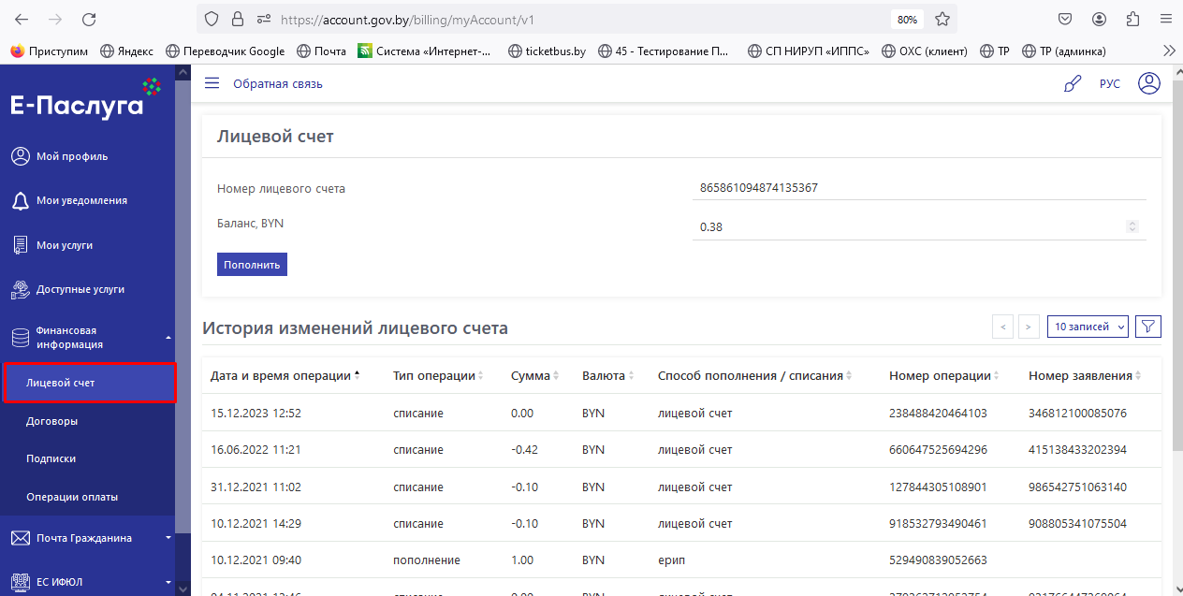

**Рисунок 7. Раздел «Финансовая информация» \ «Лицевой счёт»**

- **«Договоры»** (предназначен для работы с договорами пост-оплаты, заключенными с юридическим лицом, в том числе индивидуальным предпринимателем на оказание услуг, просмотр списка подключенных услуг в договоре) (Рисунок 8).

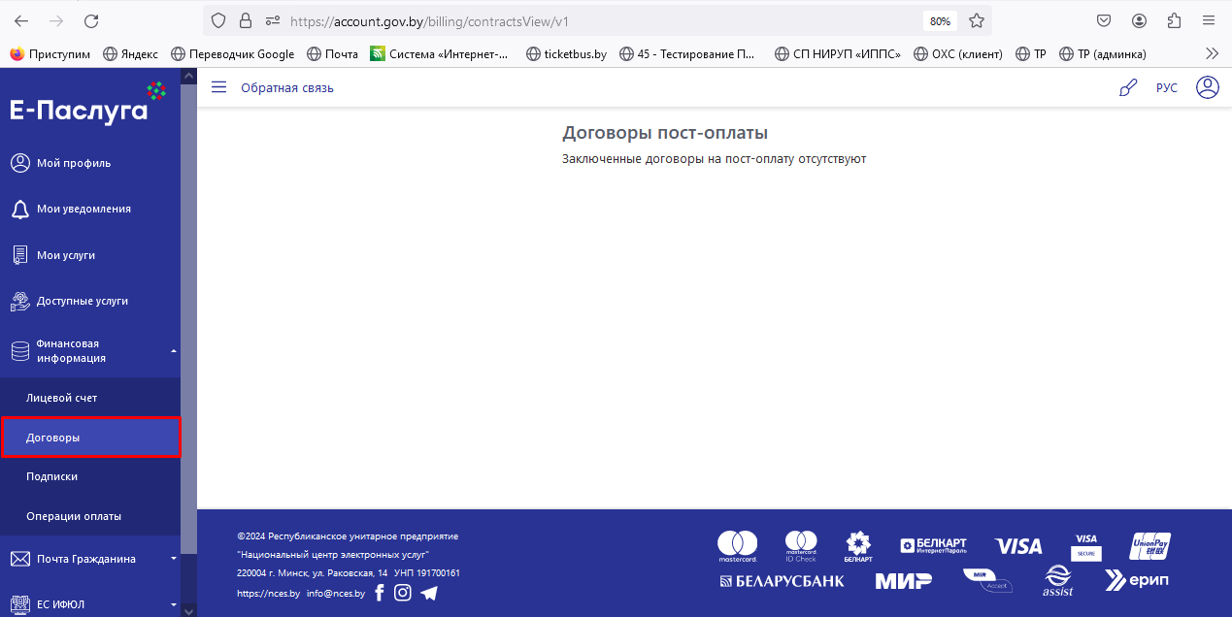

**Рисунок 8. Раздел «Финансовая информация» \ «Договоры»**

**- «Подписки»** (предназначен для работы со списком оформленных подписок на услуги, изменение статуса подписок) (Рисунок 9).

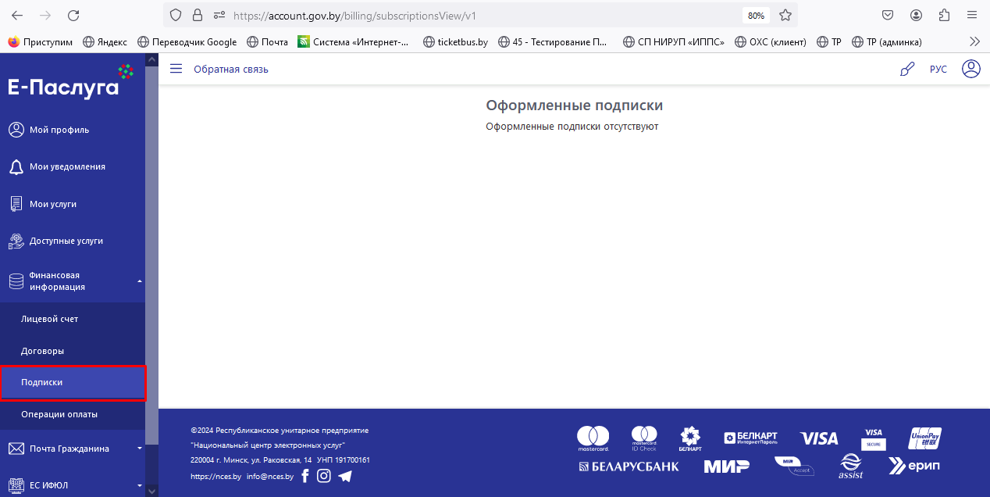

**Рисунок 9. Раздел «Финансовая информация» \ «Подписки»**

- **«Операции оплаты»** (предназначен для просмотра операций оплаты) (Рисунок 10).

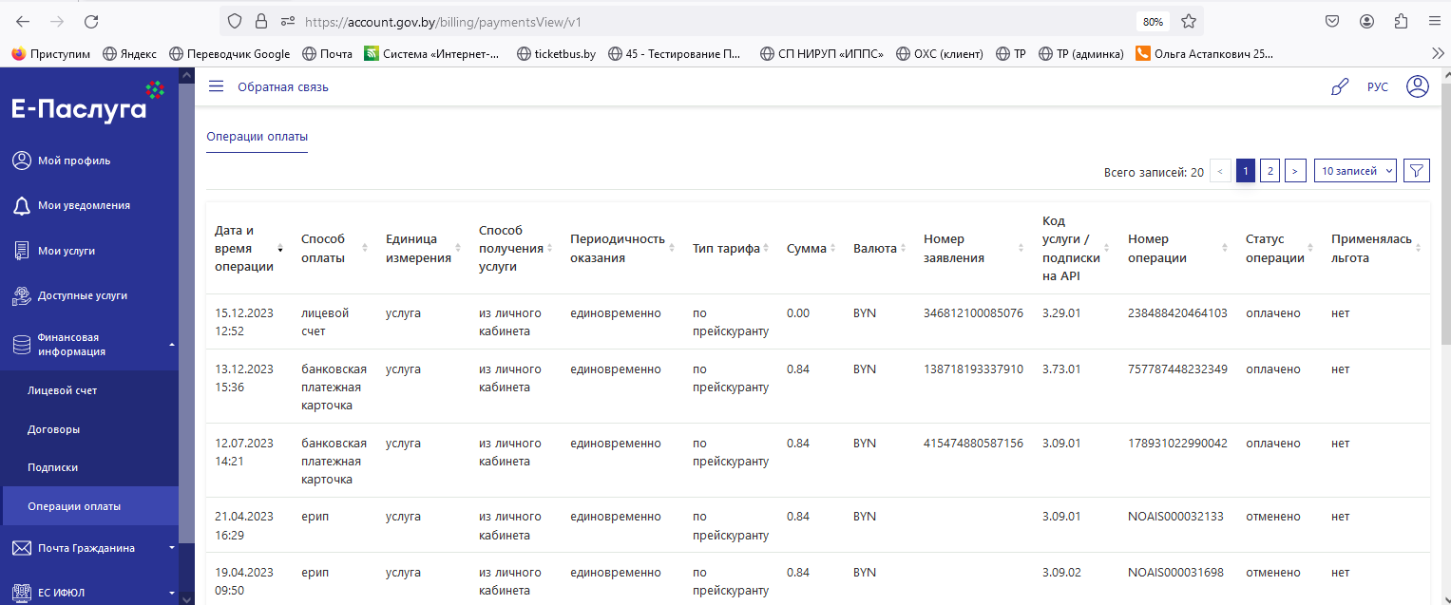

**Рисунок 10. Раздел «Финансовая информация» \ «Операции оплаты»**

**Раздел «Документация»** содержит документы, регламентирующие работу в ЛК (Рисунок 11).

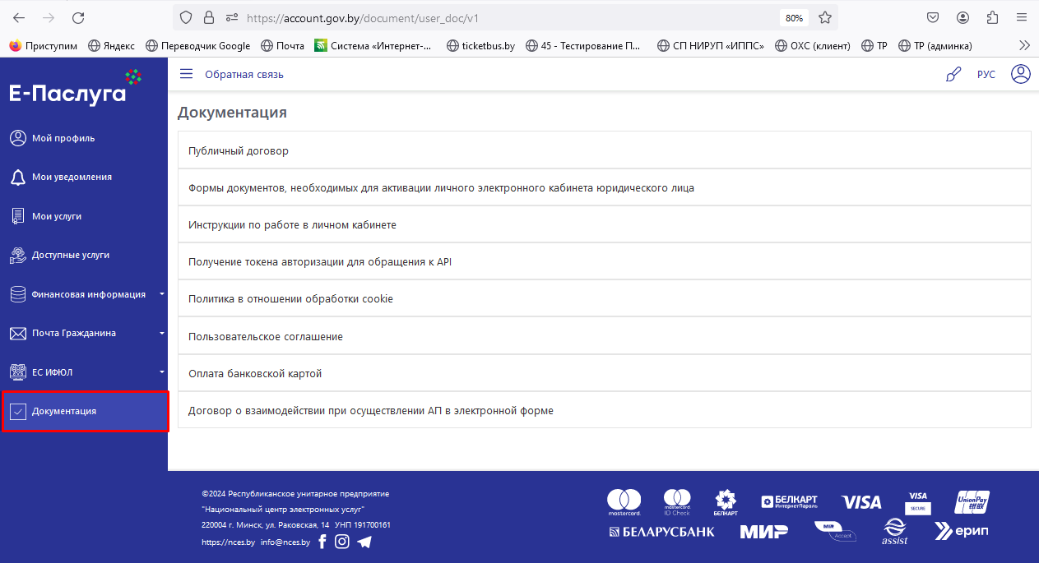

**Рисунок 11. Раздел «Документация»**

**Раздел «Почта Гражданина»** (приложение «Почта Гражданина» доступно только для строгих аккаунтов). Предназначен для автоматизации обмена почтовыми сообщениями между физическими лицами, а также физическими и юридическими лицами (государственными органами Республики Беларусь и другими организациями) (Рисунок 12).

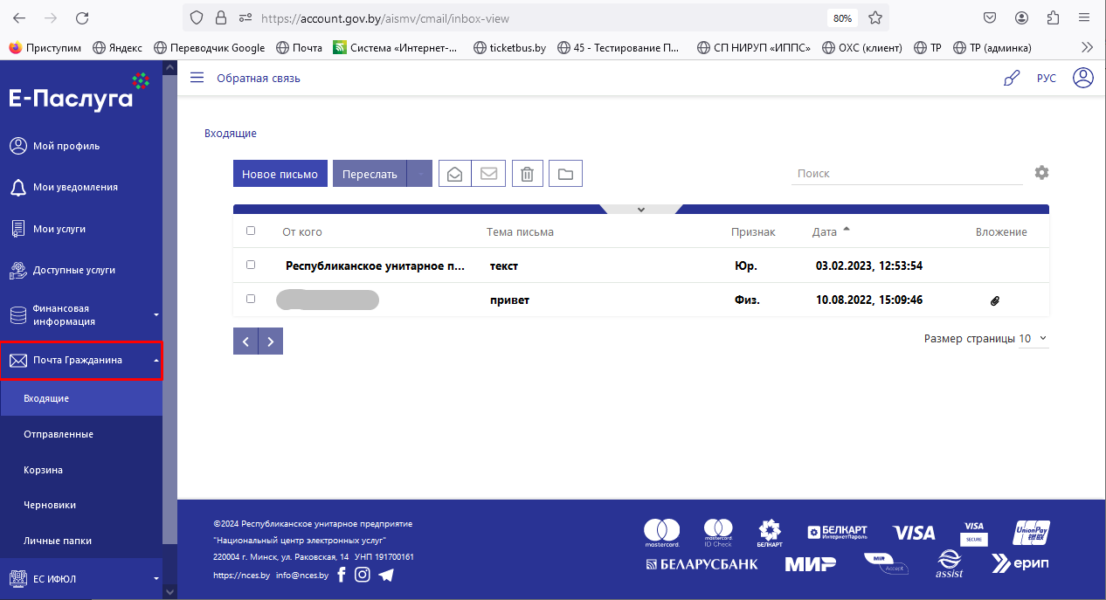

**Рисунок 12. Раздел «Почта»**

Раздел **«ЕС ИФЮЛ»** включает следующие подразделы:

- «Управление сессиями»

- «Журнал обращений».

Сервис «Управление сессиями» предоставляет сведения о списке персональных данных, в которых активна авторизация пользователя ЛК (Рисунок 13).

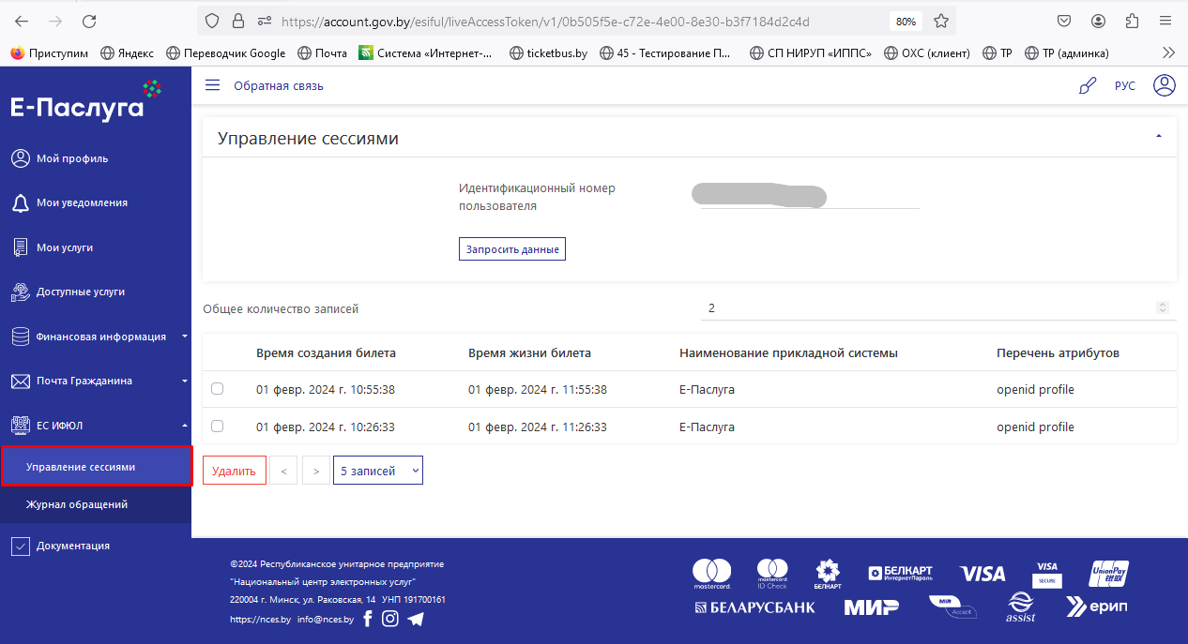

**Рисунок 13.** **Раздел «ЕС ИФЮЛ» \ «Управление сессиями»**

Сервис «Журнал обращений» предоставляет информационные и сервисные сообщения в отношении пользователя ЛК (Рисунок 14).

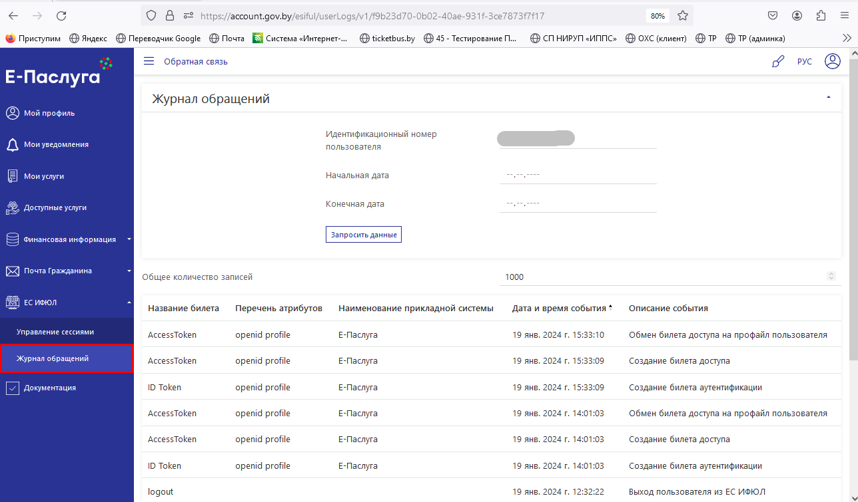

**Рисунок 14.** **Раздел «ЕС ИФЮЛ» \ «Журнал обращений»**

**Модуль «Обратная связь»** предназначен для взаимодействия пользователя с администратором ЛК.

Типы запросов обратной связи (Рисунок 15):

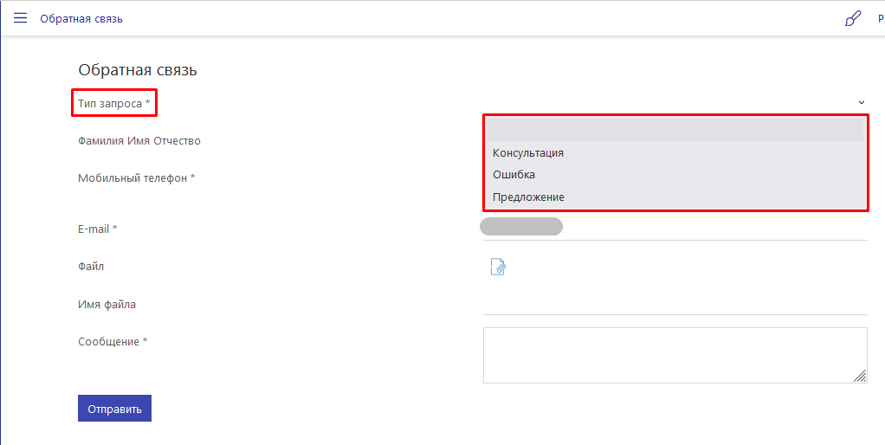

**Рисунок 15.** **Типы запросов обратной связи**

При вызове сервиса часть полей формы заполняются автоматически на основании сведений из данных профиля, часть полей требует самостоятельного заполнения (Рисунок 16). В поле файл можно вложить только один файл.

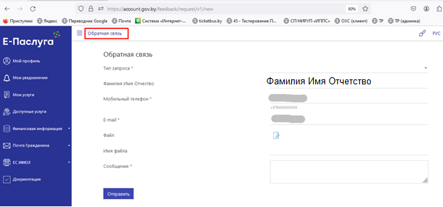**Рисунок 16. Модуль «Обратная связь»**

Все обращения обратной связи поступают в Автоматизированную систему технической поддержки НЦЭУ (<https://support.nces.by/>) (Рисунок 17).

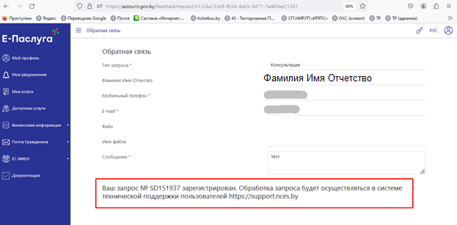

**Рисунок 17. Сообщение о регистрации запроса**